РОССИЙСКИЙ УНИВЕРСИТЕТ ДРУЖБЫ НАРОДОВ
Факультет физико-математических и естественных наук
Кафедра прикладной информатики и теории вероятностей

ОТЧЕТ
по лабораторной работе № 1
дисциплина: Архитектура компьютера

Студент:
Козомазов Владимир Романович
Группа:
НММбд-02-24

МОСКВА
2024г.
СОДЕРЖАНИЕ
1 Цель работы 4
2 Задание 5
3 Теоретическое введение 6
4 Выполнение лабораторной работы 8
5 Выводы 14

2
СПИСОК ИЛЛЮСТРАЦИЙ
1) Путь к домашней директории 8
2) Разные результаты 8
3) Содержание корневого каталога 9
4) Содержание каталога /etc 9
5) Содержание каталога /usr/local 10
6) Создание temp и labs 10
7) Создание подкаталогов temp 11
8) Проверка создания каталогов и подкаталогов 11
9) Запись фамилии, имени и номера группы 12
10) Копирование и перенос в подкаталоги labs 12
11) Копия, перенос и удаление файлов 13

3
1 ЦЕЛЬ РАБОТЫ
Ознакомление с операционной системой на уровне командной строки и применение полученных знаний на практике (организация файловой системы, навигация по файловой системе, создание и удаление файлов и директорий).

4
2 ЗАДАНИЕ
1. Воспользовавшись командой pwd, узнайте полный путь к своей домашней директории.
2. Введите следующую последовательность команд cd mkdir tmp cd tmp pwd cd /tmp pwd Объясните, почему вывод команды pwd при переходе в каталог tmp дает разный результат.
3. Пользуясь командами cd и ls, посмотрите содержимое корневого каталога, домашнего каталога, каталогов /etc и /usr/local.
4. Пользуясь изученными консольными командами, в своём домашнем каталоге создайте каталог temp и каталог labs с подкаталогами lab1, lab2 и lab3 одной командой. В каталоге temp создайте файлы text1.txt,text2.txt,text3.txt. Пользуясь командой ls, убедитесь, что все действия выполнены успешно (каталоги и файлы созданы).
5. С помощью любого текстового редактора (например, редактора mcedit) запишите в файл text1.txt свое имя, в файл text2.txt фамилию, в файл text3.txt учебную группу. Выведите на экран содержимое файлов, используя команду cat.

1. Скопируйте все файлы, чьи имена заканчиваются на .txt, из каталога ~/temp в каталог labs. После этого переименуйте файлы каталога labs и переместите их: text1.txt переименуйте в firstname.txt и переместите в подкаталог lab1, text2.txt в lastname.txt в подкаталог lab2, text3.txt в id-group.txt в подкаталог lab3. Пользуясь командами ls и cat, убедитесь, что все действия выполнены верно.
2. Удалите все созданные в ходе выполнения лабораторной работы файлы и каталоги.

5
3 ТЕОРЕТИЧЕСКОЕ ВВЕДЕНИЕ
Описание некоторых каталогов файловой системы GNU Linux
/ Корневая директория, содержащая всю файловую
/bin Основные системные утилиты, необходимые как в однопользовательском режиме, так и при обычной работе всем пользователям (например: cat, ls, cp)
/etc Общесистемные конфигурационные файлы и файлы конфигурации установленных программ
/home Содержит домашние директории пользователей, которые, в свою очередь, содержат персональные настройки и данные пользователя
/media Точки монтирования для сменных носителей, таких как CD-ROM, DVD-ROM, flash
/root Домашняя директория пользователя root
/tmp Временные файлы
/usr Вторичная иерархия для данных пользователя; содержит большинство пользовательских приложений и утилит, используемых в многопользовательском режиме; может быть смонтирована по сети только для чтения и быть общей для нескольких машин

Основные команды взаимодействия пользователя с файловой системой
pwd Print Working Directory определение текущего каталога
cd Change Directory смена каталога
ls LiSt вывод списка файлов
mkdir MaKe DIRectory создание пустых каталогов
touch создание пустых файлов
rm ReMove удаление файлов или каталогов
mv MoVe перемещение файлов и каталогов
cp CoPy копирование файлов и каталогов
cat вывод содержимого файлов
6

Опции команды ls
-a вывод списка всех файлов, включая скрытые файлы (в Linux названия скрытыx
файлов начинаются с точки)
-R рекурсивный вывод списка файлов и подкаталогов -h вывод для каждого файла его размера
-l вывод дополнительной информации о файлах (права доступа, владельцы и группы, размеры файлов и время последнего доступа)
-i вывод уникального номера файла (inode) в файловой системе перед каждым файлом
-d обработка каталогов, указанных в командной строке, так, как если бы они были обычными файлами, вместо вывода списка их файлов

7
4 ВЫПОЛНЕНИЕ ЛАБОРАТОРНОЙ РАБОТЫ
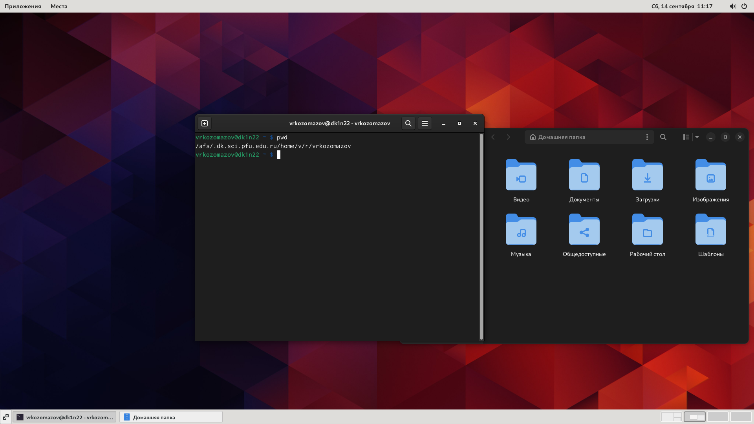
Рис. 1) Путь к домашней директории
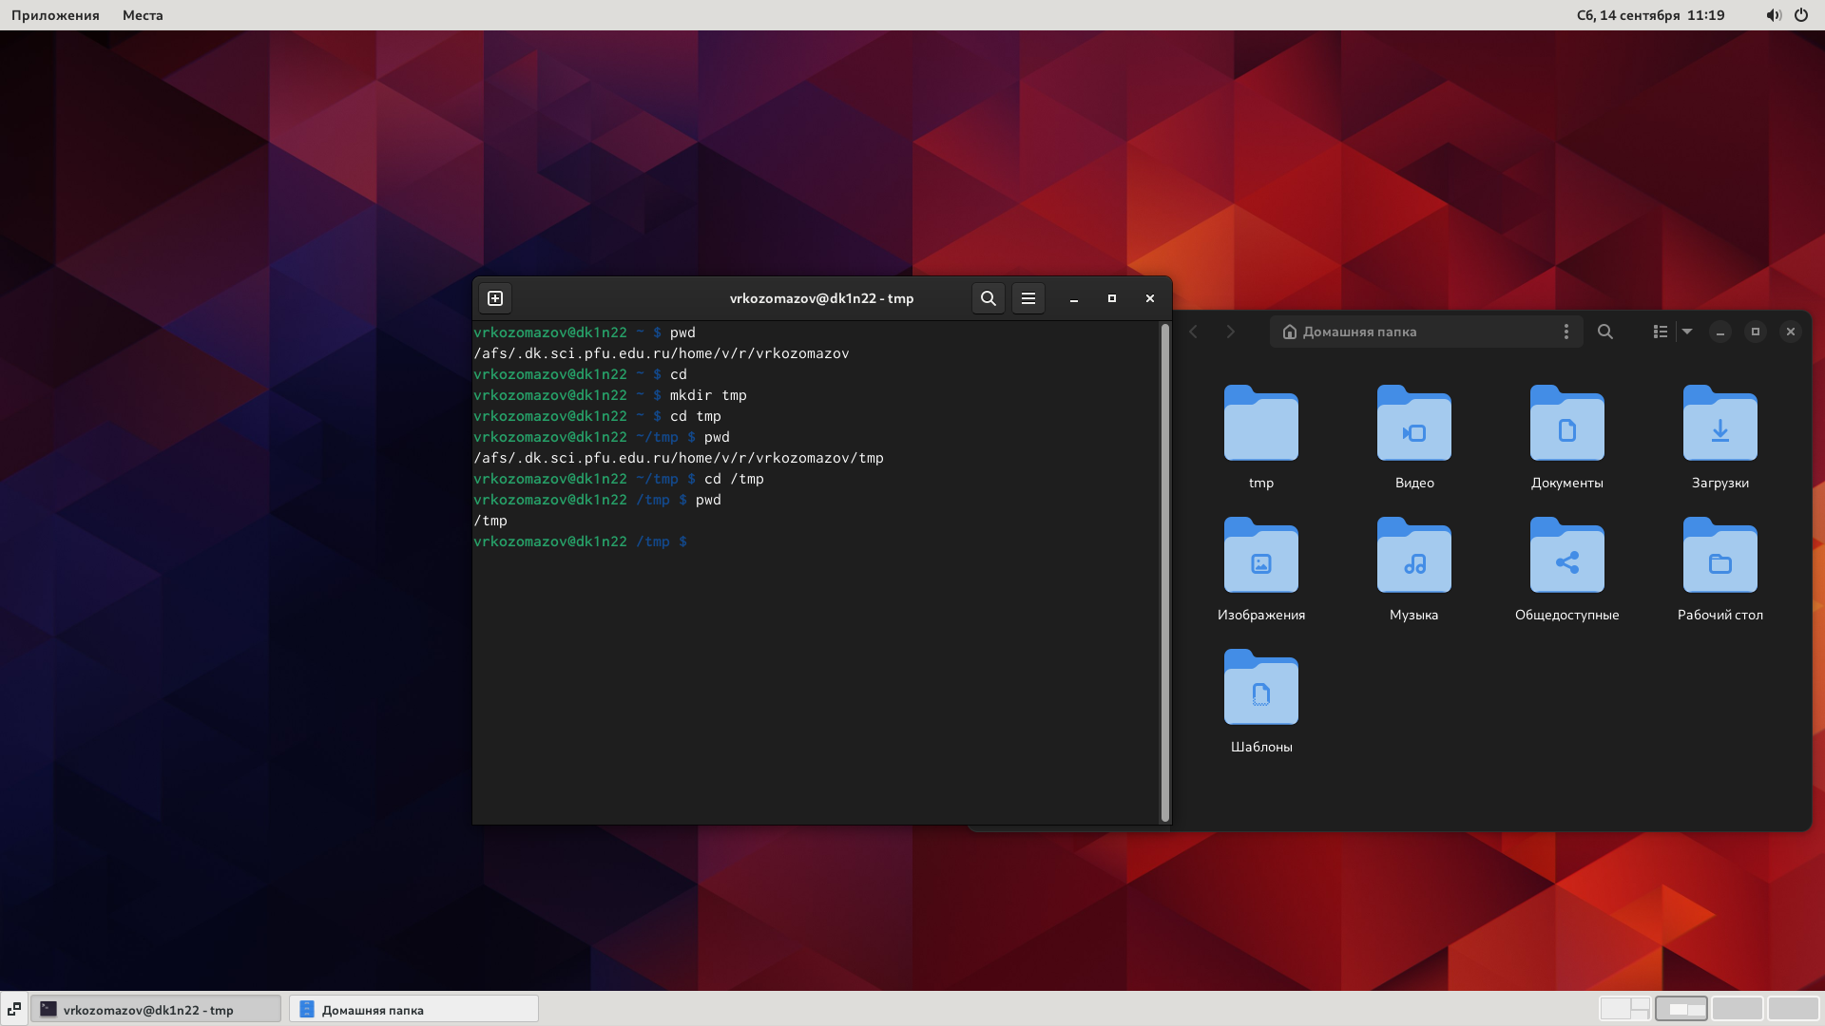
Рис. 2) Разные результаты
Разные результаты обусловлены тем, что когда мы вводили команду cd tmp и потом pwd, то нам показывался относительный путь к файлу tmp, а когда мы ввели cd /tmp и потом pwd, то нам показывается абсолютный путь
8
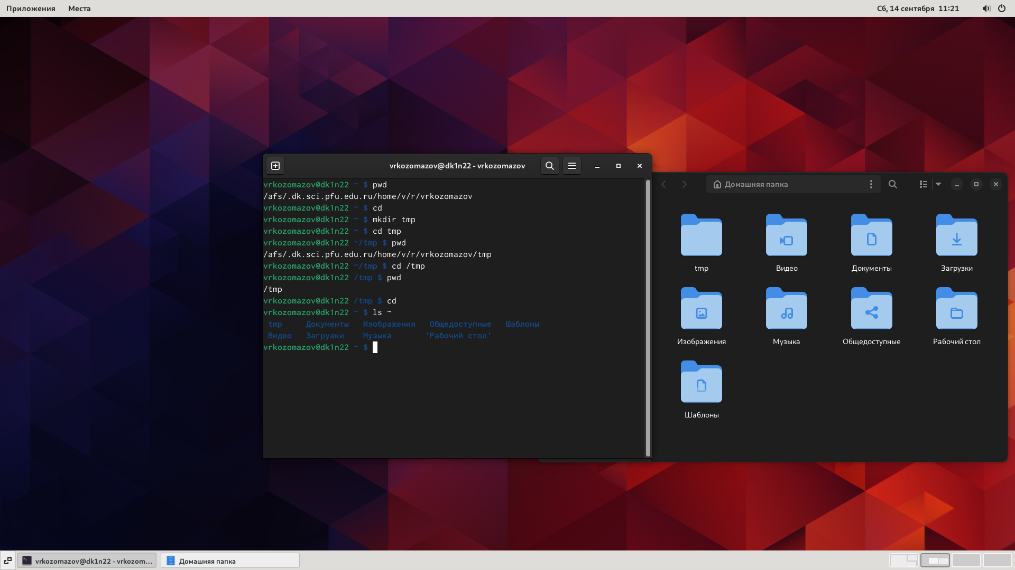
Рис. 3) Содержание корневого каталога
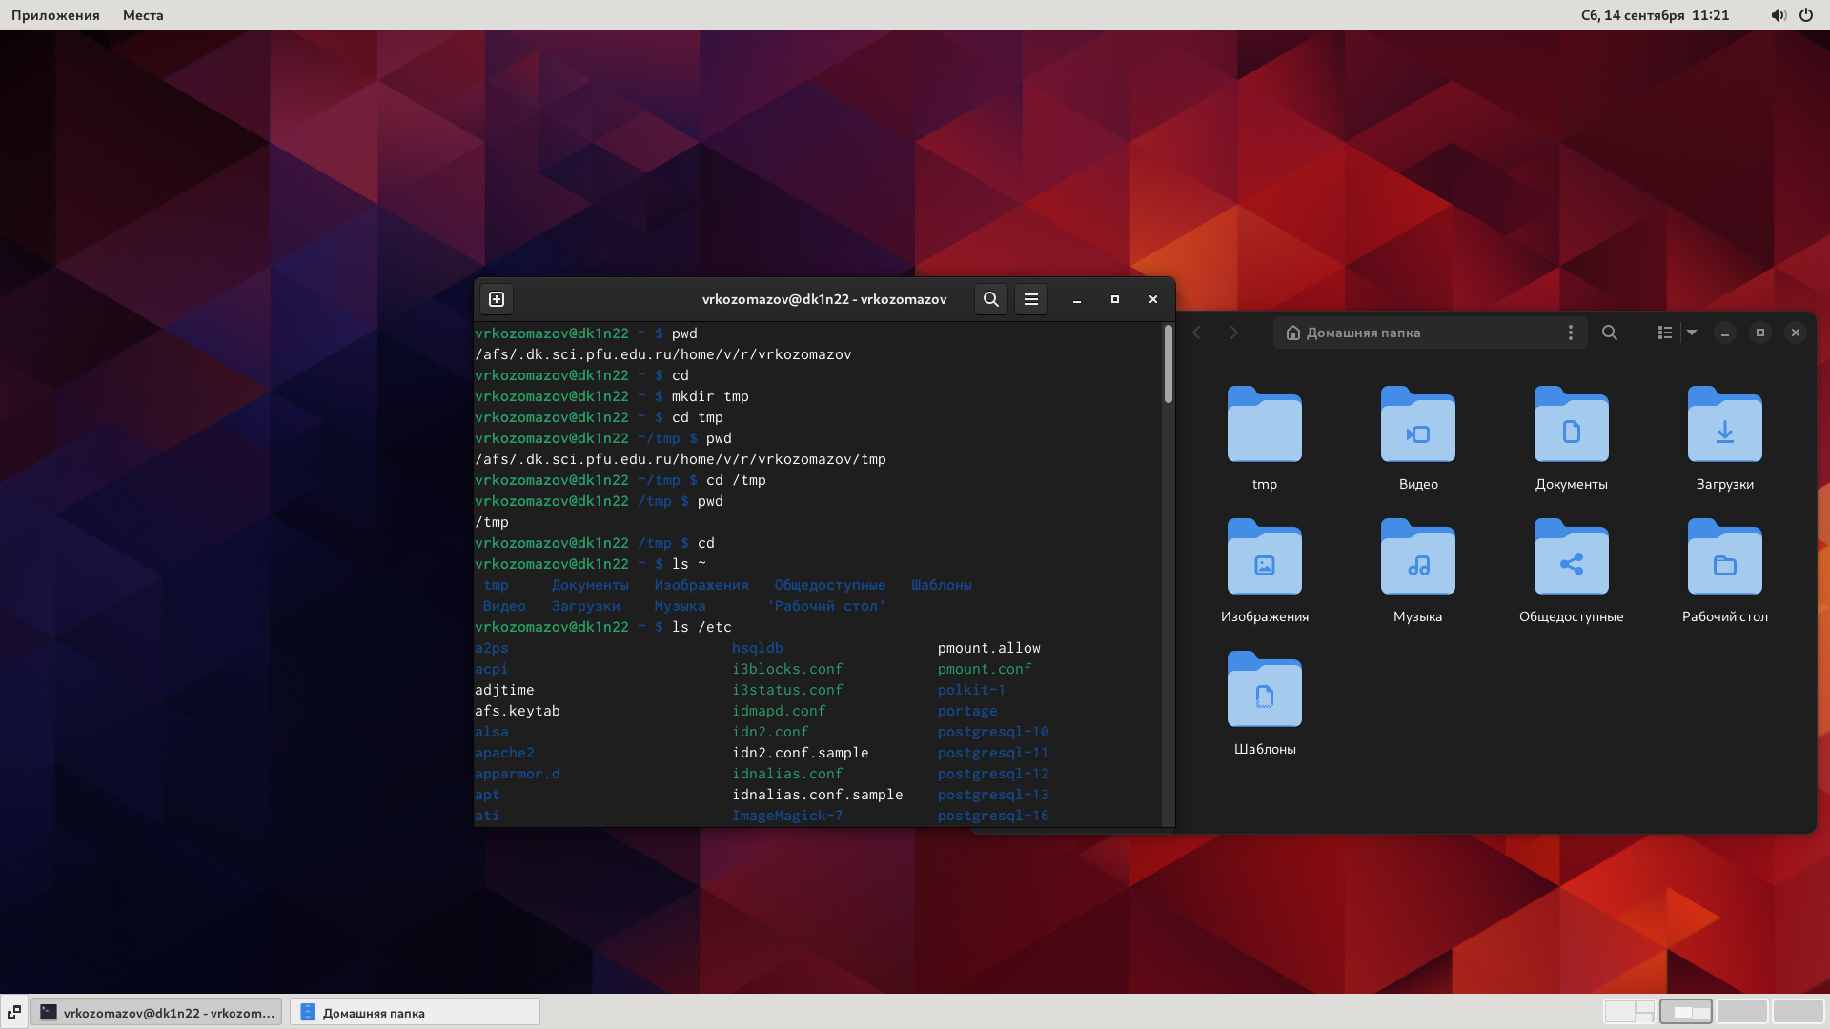
Рис. 4) Содержание каталога /etc

9
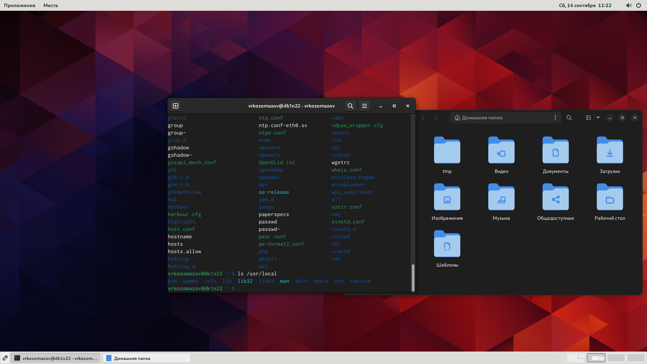
Рис. 5) Содержание каталога /usr/local
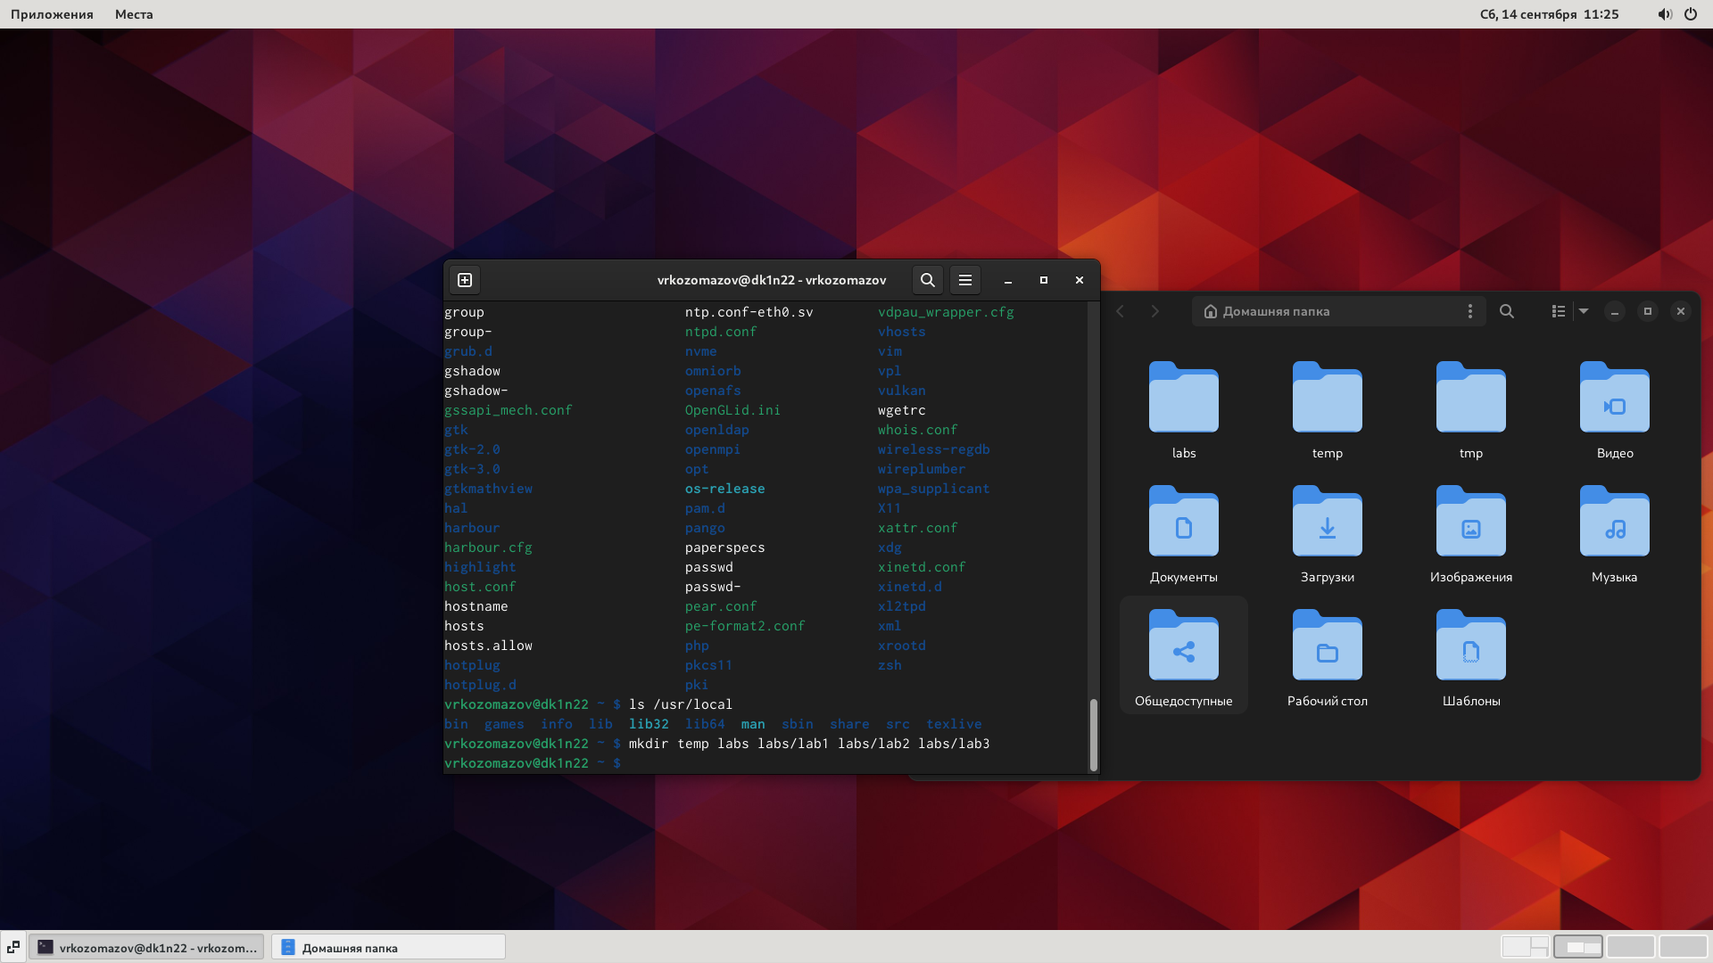
Рис. 6) Создание temp и labs
Создаём каталоги temp и labs и подкаталоги lab1, lab2, lab3

10
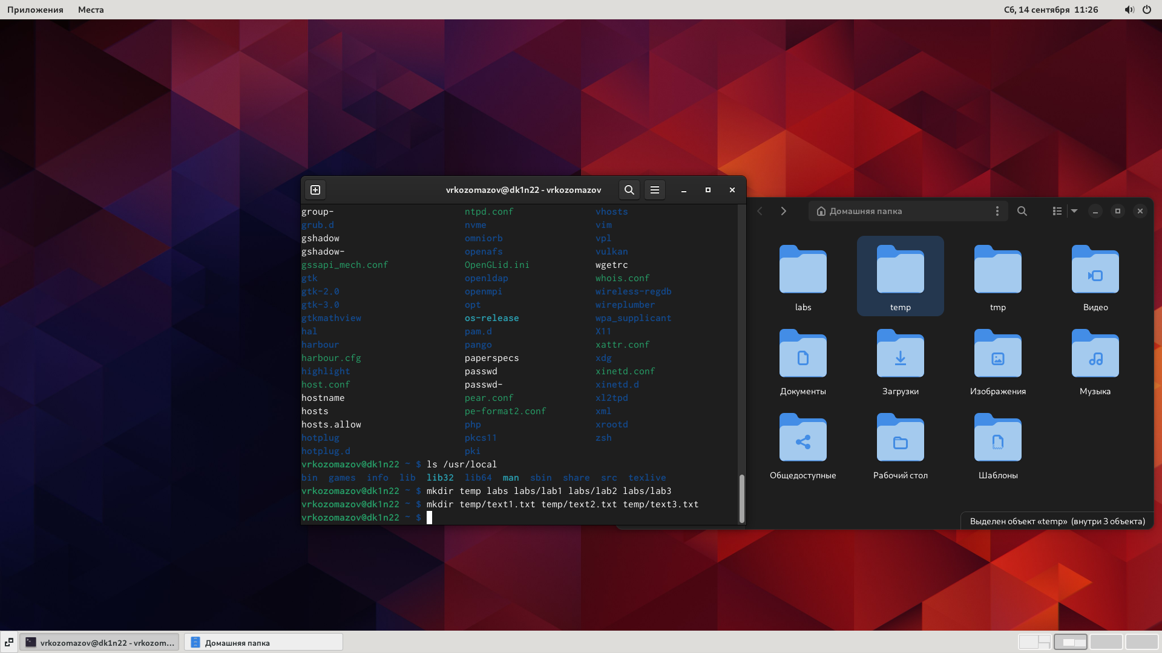
Рис. 7) Создание подкаталогов temp
Отдельно создаём подкаталоги каталога temp, как это делали выше с labs
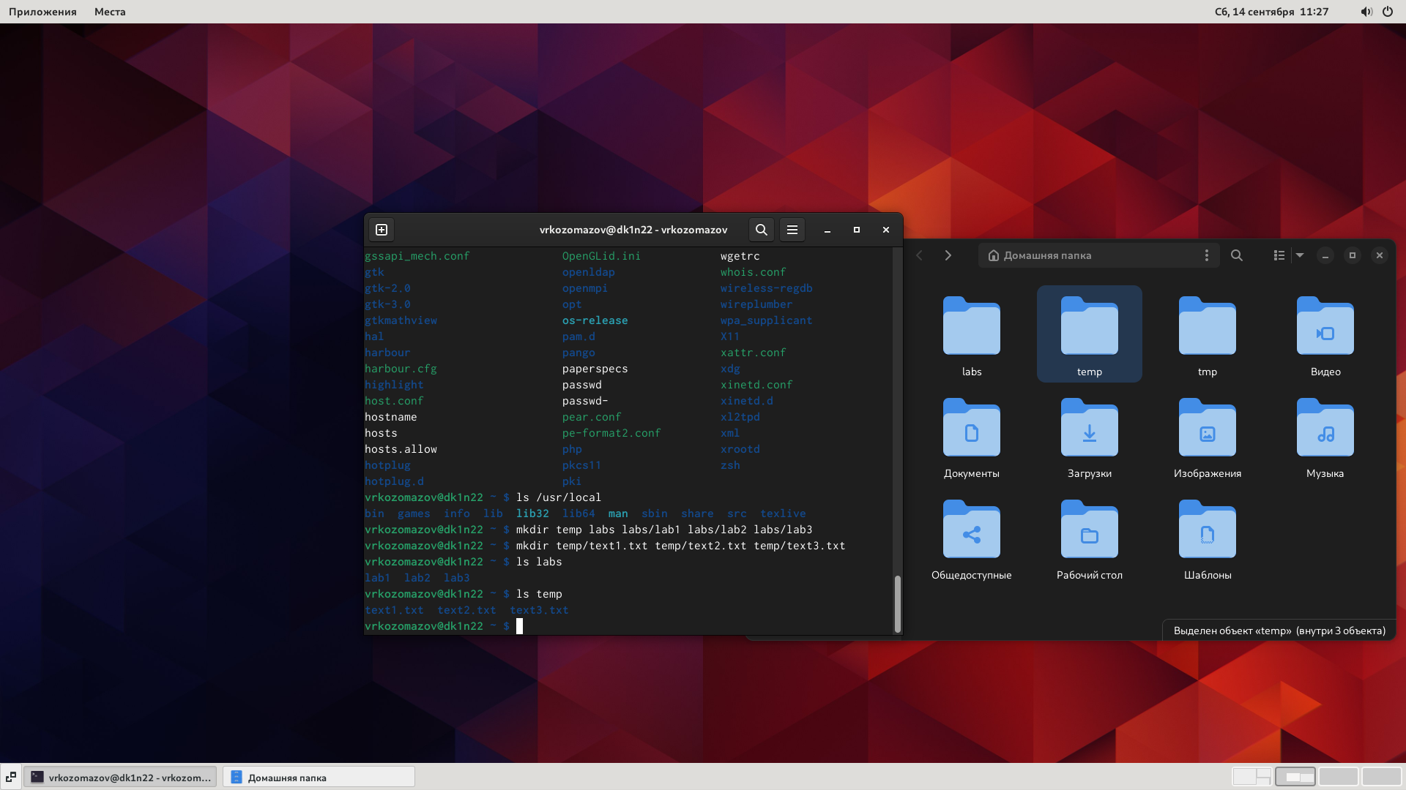
Рис. 8) Проверка создания каталогов и подкаталогов
Проверяем командой ls temp и ls labs создание каталогов и подкаталогов

11
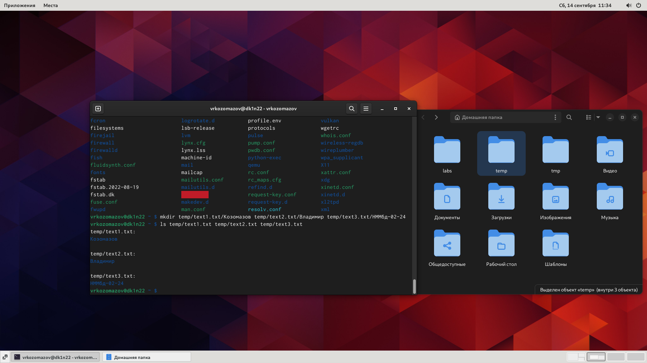
Рис. 9) Запись фамилии, имени и номера группы
Создаём в подкаталогах папки с фамилией, именем и номером группы
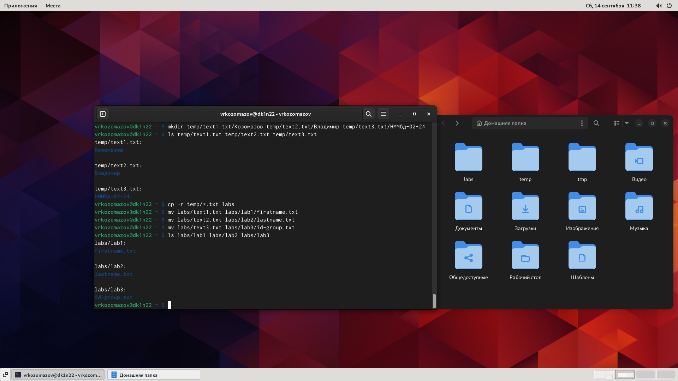
Рис. 10) Копирование и перенос в подкаталоги Labs
Копируем созданные папки в подкаталоги labs из каталога temp

12
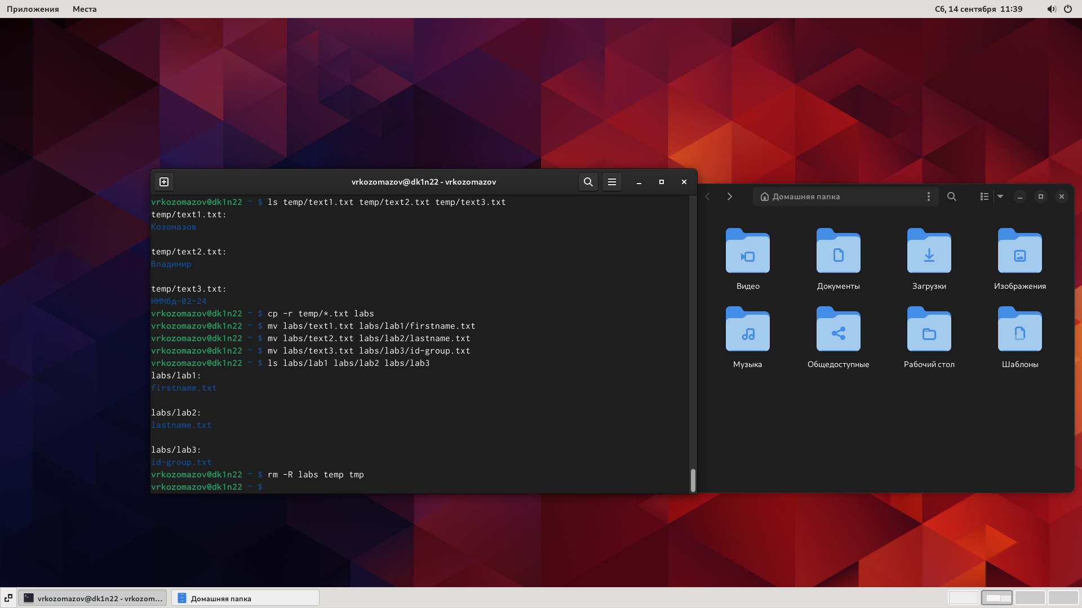
Рис. 11) Копия, перенос и удаление файлов
Переносим папки из labs в подкаталоги lab1, lab2, lab3 и переименовываем их. В конце проверяем, что всё сделали правильно и удаляем все созданные каталоги

13
5 ВЫВОДЫ
В ходе выполнения работы были получены теоретические и практические знания пользования операционной системы на уровне командной строки

14

